9158交易所

Wap版需求规格文档

**文档名称**：9158交易所Wap版需求规格文档

**文档密级**：内部

**版本信息**：1.0

**编制部门**：数字货币组

**发布日期**：2017年12月5日

修订版本

|  |  |  |  |  |
| --- | --- | --- | --- | --- |
| 版本 | 修订人 | 修订日期 | 修订内容 | 备注 |
| V1.0 | 王志强 | 2017.12.04 |  |  |
|  |  |  |  |  |
|  |  |  |  |  |
|  |  |  |  |  |
|  |  |  |  |  |
|  |  |  |  |  |
|  |  |  |  |  |

1. 全局功能说明 5

1.1. 全局说明 5

1.1.1. 异常情况处理 5

1.1.2. 点击空白区域没有网络情况 5

1.1.3. 横竖屏规则 5

1.1.4. 顶部导航 5

1.1.5. 本地检测规则 6

1.1.6. 验证码发送按钮 6

2. 功能说明 7

2.1. 首页/市场列表 7

2.2. 登录 9

2.3. 注册页 11

2.4. 身份验证页 12

2.5. 重置密码页 14

2.6. 详情页/交易中心 16

2.6.1. 详情-行情 16

2.6.1.1. 详情-行情-时间选择框 18

2.6.1.2. 详情-行情-全屏 19

2.6.2. 详情-市场选择页面 20

2.6.3. 详情-买入 22

2.6.4. 详情-卖出 25

2.7. 个人中心 29

2.7.1. 用户信息页 31

2.7.2. 资金管理 38

2.7.2.1. 充币页面 39

2.7.2.2. 提币页面 40

2.7.2.3. 选择钱包地址页面 43

2.7.2.4. 选择币种页面 44

2.7.3. 钱包地址管理 45

2.7.3.1. 钱包地址列表页 45

2.7.3.2. 钱包地址编辑页 47

2.7.3.3. 钱包地址编辑页 48

2.7.4. 历史记录 49

2.7.4.1. 买入记录 49

2.7.4.2. 卖出记录 50

2.7.4.3. 提币记录 51

2.7.5. 语言 53

2.7.6. 客服帮助 54

2.7.7. 设置 55

# 全局功能说明

## 全局说明

### 异常情况处理

|  |  |
| --- | --- |
| 返回桌面/临时接入电话 | 继续显示原来的页面 |
| 异常关闭/闪退/崩溃 | 启动页 |
| 出现短信/推送通知 | 不做处理 |

### 点击空白区域没有网络情况

|  |  |
| --- | --- |
| 点击空白区域 | 如果有键盘弹出，则点击空白处后键盘隐藏 |
| 无网络情况下 | 加载缓存，如果没有缓存则显示无网络页面，点击页面刷新 |

### 

### 横竖屏规则

禁止横屏。

### 顶部导航

### 9E463F7E29750231D5A239C749B671F5

1

2

说明：

顶部导航一直存在。

交互：

1. 点击9158返回首页。
2. 点击头像打开个人中心侧滑栏。

### 本地检测规则

1. 有密码输入框，验证密码长度是否符合规则，不符合提示“密码位数错误”。为空提示“密码不能为空”
2. 有确认密码输入框的，验证两次密码是否一致，不符合提示“两次密码不一致”。为空提示“两次密码不一致”
3. 有邮箱验证码输入框，验证是否是6位数字，不付符合提示“邮箱验证码格式错误”。为空提示“邮箱验证码不能为空”。
4. 短信验证码输入框，验证是否是6位数字，不符合提示“短信验证码格式错误”。为空提示“短信验证码不能为空”。
5. 有钱包选择器，验证是否选择钱包地址，如未选择提示“请选择钱包”。

### 验证码发送按钮

验证码发送按钮，点击后（如果邮箱和手机为输入项，先验证其格式，错误提示“邮箱/手机号格式错误”），title变成【60S】并自然时间递减，且不可点击，待0秒时，title恢复可再次发送。

邮箱验证码和短信验证码有效时长均为20分钟。

# 功能说明

## 首页/市场列表

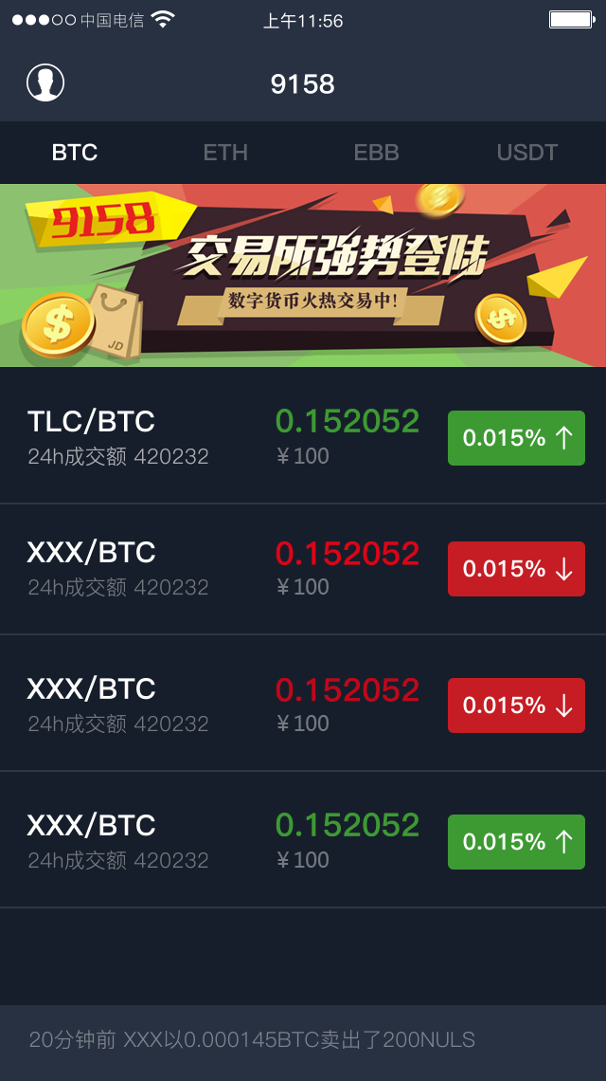

4

1

3

2

入口：

手机打开9158官网直接进入。

页面元素：

1. 市场选择栏：主要用于选择数字货币市场。市场初始就1个BTC，后续我们会上更多市场，超过4个可滑动。后台可设置市场数量名称。
2. 轮播图：主要用于运营活动的宣传，后台可设置图片。
3. 列表内容：币种和和市场（TLC/BTC）、当前市场币价格（最多支持小数点后8位）、涨幅率、24小时成交额、折合人民币/美元价格（根据语言自动切换）（特殊说明折合人民币及美元原设计图没有但有需求紧急添加的，以文档为标准）。
4. 购买动态栏：该版本不做。

交互：

1. 市场选择栏：点击后下面的列表对应切换至选择的市场。暂时后台写死，未来拓展后台可以设置。
2. 轮播图：点击后可跳转后台设置的连接。顶部导航不动在导航下加载页面。
3. 列表内容：点击后跳转至【详情页】-行情。

## 登录

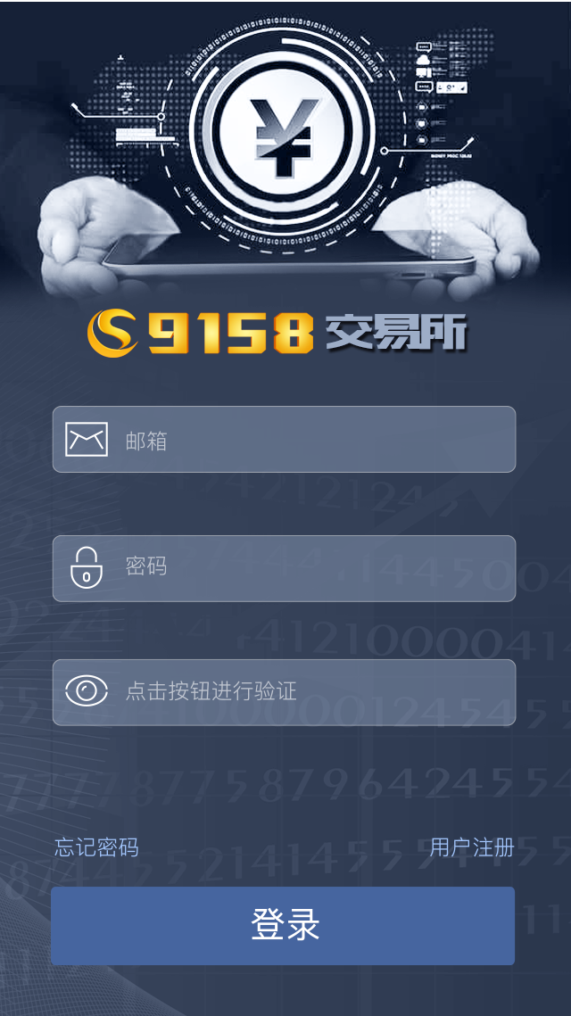

5

6

3

4

2

1

入口：

在未登录状态点击【顶部导航】-【个人中心】-【登录】弹出。

页面元素：

1. 账户输入框：目前只限邮箱。
2. 密码输入框：用户的密码输入。规则为 8~20字符，必须包含数字、大写字母、小写字母，不能包含特殊字符和空格。
3. 人机验证码：防止恶意注册及暴力破解。
4. 忘记密码按钮：用于密码找回。
5. 用户注册按钮：用于新用户注册。
6. 登录按钮：用于登录账号。

交互：

1. 人机验证码：点击后出现移动拼图，滑动至缺失处即算成功。
2. 忘记密码按钮：点击后跳转【身份验证页】-【设置新登录密码页】。
3. 用户注册按钮：点击后跳转【注册页】。
4. 登录按钮：点击后先本地检测，再至服务器验证，通过后进入【首页】。

## 注册页

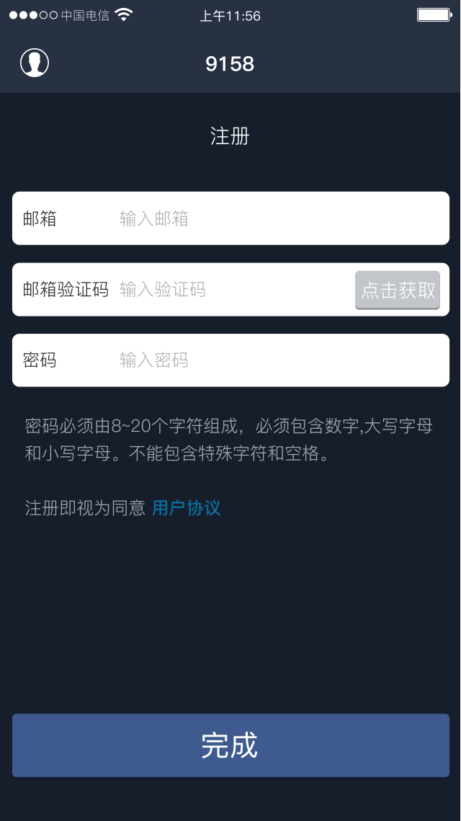

4

5

2

1

3

6

入口：

【登录页】-【用户注册按钮】

页面元素：

1. 账户输入框：目前只限邮箱。
2. 邮箱验证码。
3. 点击获取按钮：点击可获取邮箱验证码。
4. 密码输入框：用户的密码输入。规则为 8~20字符，必须包含数字、大写字母、小写字母，不能包含特殊字符和空格。
5. 用户协议按钮：用于查看用户协议。
6. 完成按钮：完成注册。

交互：

1. 点击获取按钮：点击发送验证码。
2. 用户协议按钮：点击后跳转【用户协议页】。
3. 完成按钮：点击后本地验证通过后，成功后提示“注册成功”并以登录状态进入【首页】。

## 身份验证页

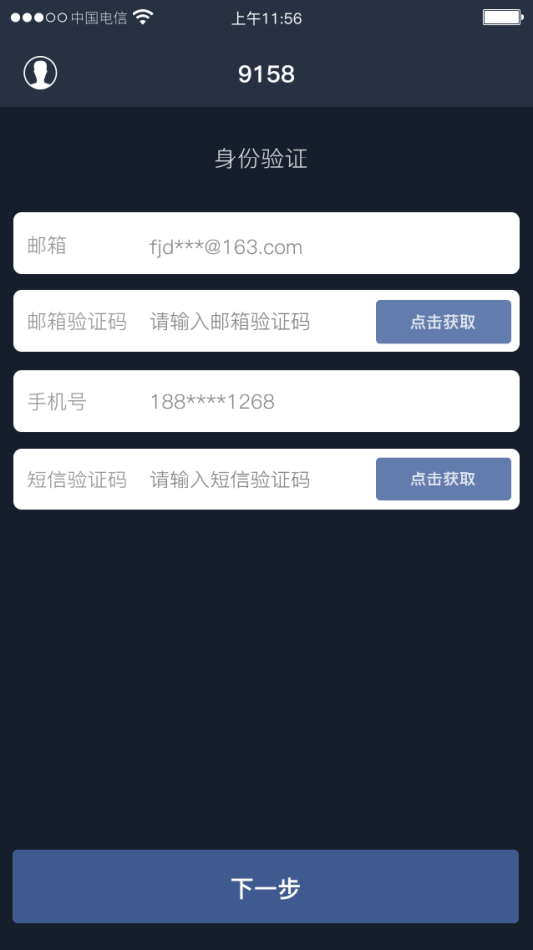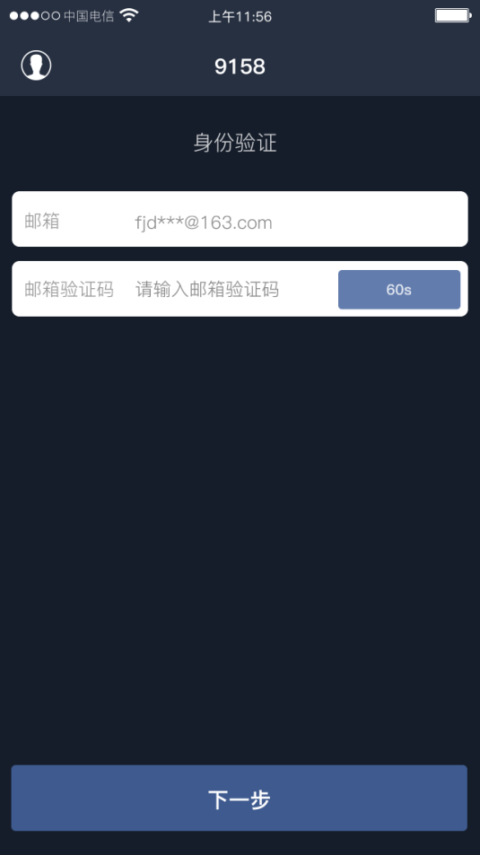

1

4

5

3

2

入口：

【登录页】点击忘记密码 或【设置页】-【密码设置】点击忘记登录密码。

页面元素：左图为绑定手机后的认证页面，右图为未绑定手机的认证页面

1. 当前账户邮箱：格式如图。
2. 邮箱验证码输入框：输入收到邮箱验证码。
3. 当前用户绑定手机号。（只有绑定手机的用户才显示，双重认证。未来拓展谷歌认证会有三重认证）
4. 短信验证码输入框：用于输入短信验证码。（只有绑定手机的用户才显示，双重认证。未来拓展谷歌认证会有三重认证）
5. 下一步按钮：进行下一步操作

交互：

1. 下一步按钮：先本地检测，再网络请求。

## 重置密码页

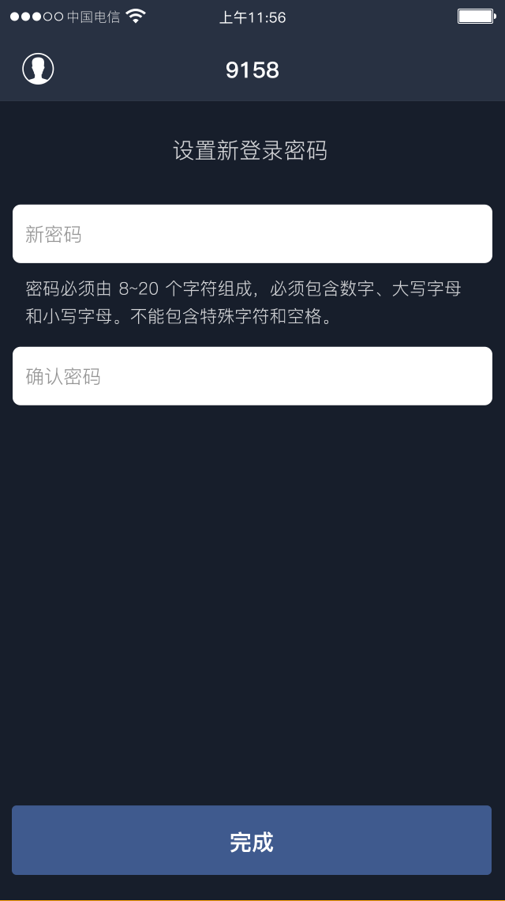

3

2

1

入口：

【认证页】点击下一步按钮。

页面元素：

1. 新密码输入框：用户的密码输入。规则为 8~20字符，必须包含数字、大写字母、小写字母，不能包含特殊字符和空。
2. 密码确认输入框：确认密码。
3. 完成按钮。

交互：

1. 完成按钮：点击后本地判断两次密码是否一致，以及长度是否符合规则，再进行网络请求进行判断。成功后提示：“修改成功”并返回首页

流程：

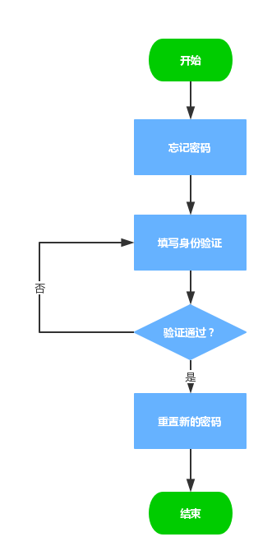

## 详情页/交易中心

### 详情-行情

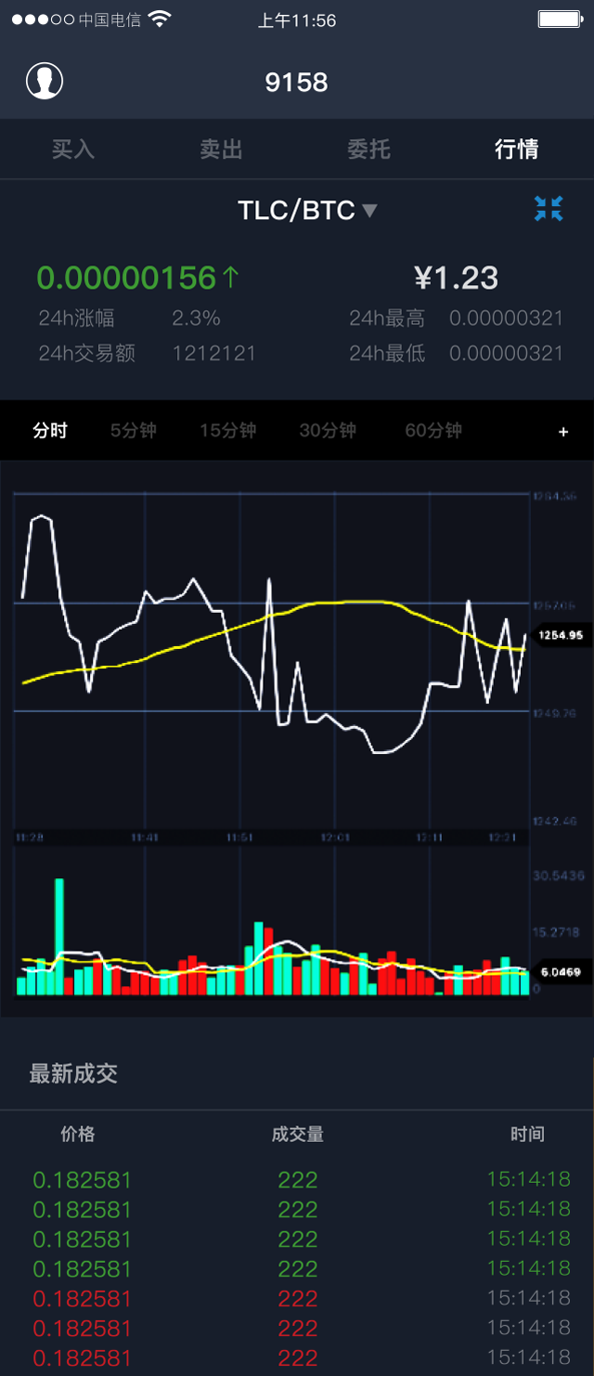

4

2

1

3

5

6

7

入口：

【首页】点击【列表内容】或在【详情页】其他副页下点击【行情】。

页面元素：

1. 详情页切换栏：主要用于切换买、卖、委托、行情页面。
2. 市场选择按钮：用于切换市场及相应货币。
3. 插件放大按钮：用于全屏显示插件。（特殊说明原设计图上缺失，以稳定上为标准）
4. 数据显示区：主要用于显示 当前数字货币的价格（对应当前市场币，红绿表示涨跌及涨跌箭头）、估值人民币/美元（根据语言切换）、24小时涨幅、24小时最高价、24小时最低、24小时交易额。
5. K线插件时间筛选区：用于选择想看的时间阶段 （分时、5分钟、15分钟、30分钟、1小时、2小时、4小时、6小时、12小时、1天、1周、1月）。默认为至“分时、5分钟、30分钟、1小时、1天”。
6. K线插件。
7. 最近成交：显示最近10条的成交记录。主要显示 价格、成交量（个别货币可能为小数）、时间（时：分：秒）。

交互：

1. 详情页切换栏：点击后切换相应页面。
2. 市场选择按钮：点击后弹出【市场选择页面】。
3. 插件放大按钮：点击放大按钮，【K线图插件全屏】。
4. K线插件时间筛选区：为单选，点击后下面插件按当前选择时间进行显示，点击【+】号弹出【时间选择框】

### 详情-行情-时间选择框

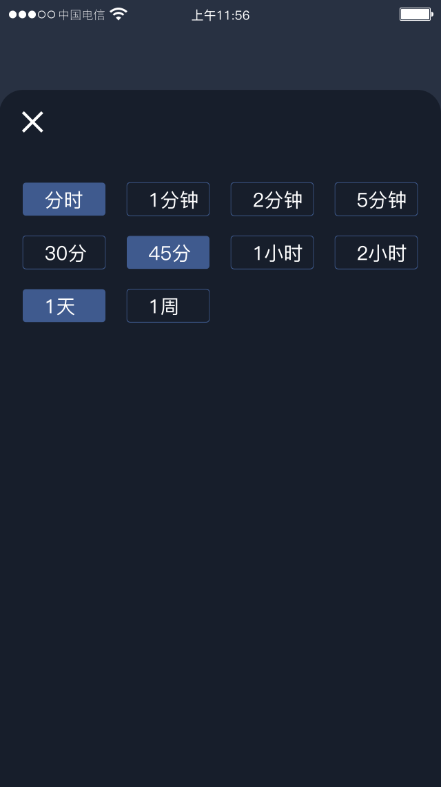

2

1

入口：

【详情页】-行情-插件上方【+】按钮

页面元素：

1. 关闭按钮：用于关闭弹框。
2. 时间选择区：用于自定义时间区块。

交互：

1. 关闭按钮：点击后该弹框消失，并保存当前选择的时间区块，在K线插件上方显示。
2. 时间选择区：点击任意时间会高亮，代表已选择，再次点击则取消高亮，代表未选择。分时选择为必选项不可取消。

### 详情-行情-全屏

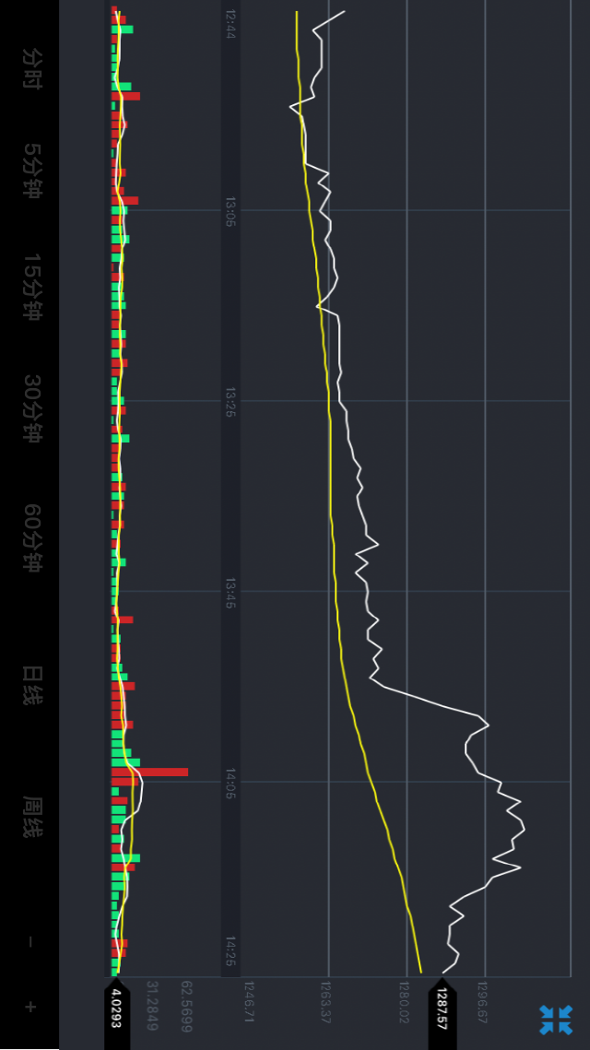

2

1

3

入口：

【详情页】-行情点击插件放大按钮。

页面元素：

1. 插件区：显示行情。
2. K线插件时间筛选区：选择时间区间。
3. 关闭按钮：用于退出全屏。

交互：

1. K线插件时间筛选区：为单选，点击后下面插件按当前选择时间进行显示。
2. 关闭按钮：点击退出全屏，

### 详情-市场选择页面

1

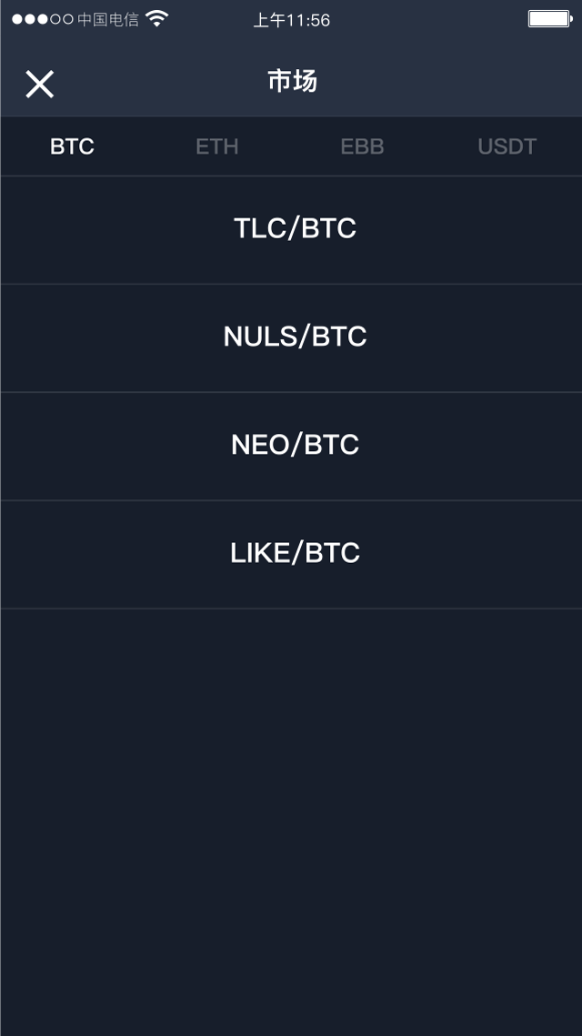

3

2

入口：

【详情页】-任意子页点击【市场选择按钮】。

页面元素：

1. 关闭按钮。
2. 市场选择栏：主要用于选择数字货币市场
3. 货币列表。

交互：

1. 关闭按钮：点击后关闭市场选择页。
2. 市场选择栏：点击后切换市场。
3. 货币列表：点击后切换该市场下的具体货币。

### 详情-买入

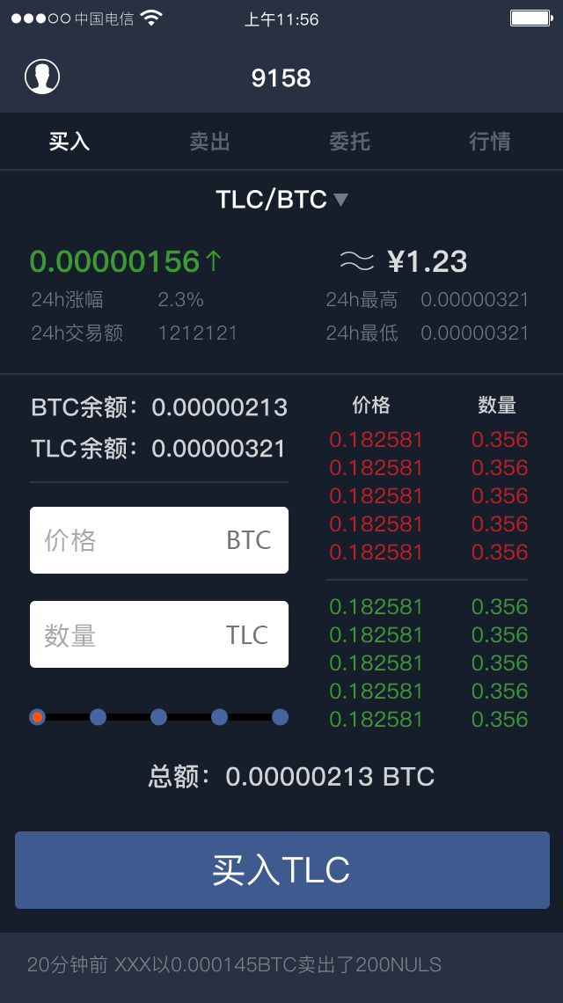

4

6

9

5

10

8

7

3

2

1

入口：

【详情页】-任意子页点击【买入页】或在个人中心点击【交易中心】。

页面元素：

1. 详情页切换栏：主要用于切换买、卖、委托、行情页面。
2. 市场选择按钮：用于切换市场及相应货币。
3. 数据显示区：主要用于显示 当前数字货币的价格（对应当前市场币，红绿表示涨跌及涨跌箭头）、估值人民币/美元（根据语言切换）、24小时涨幅、24小时最高价、24小时最低、24小时交易额。、
4. 余额显示区：当前市场币余额和当前市场下所选的交易币余额。
5. 订单列表：显示10个订单，分别5个委托卖单和5个委托买单，委托卖单为5价格最优惠的。委托买单为5个出价最高的。
6. 价格输入框：单位为当前市场币一直显示。在输入为空且失去焦点是显示默认字 价格。价格的长度根据币种觉得，后台可设置。
7. 数量输入框：单位为当前交易币一直显示。在输入为空且失去焦点是显示默认字 数量。可以为小数，数量长度最多支持小数点后8位。
8. 数量滑杆：0~当前市场币可用余额/输入的价格
9. 交易总额：单位为市场币。
10. 买入按钮：完成购买流程。

交互：

1. 详情页切换栏：点击后切换相应页面。
2. 市场选择按钮：点击后弹出【市场选择页面】。
3. 价格输入框：可手动输入价格，也可点击右面的【订单列表】里的挂单输入。
4. 数量输入框：可手动输入，也可通过下面的【数量滑杆】输入。
5. 数量滑杆：取值范围为“0 ~前市场币可用余额/输入的价格 ”如数字小于该币种最小交易额则不显示。
6. 买入按钮：点击后先本地判断加入价格输入框和数量输入框是否为空，判断 输入的价格*输入的数量是否小于或等于余额，如通过则进行网络请求交易。如超出则提示“市场币（例如BCC/BTC 则是 BTC余额不足）余额不足”。购买成功后提示“下单成功”。

说明：

在未登录状态进入该页面，购买按钮title变为“登录or注册”,点击后跳转【登录页】。

流程：

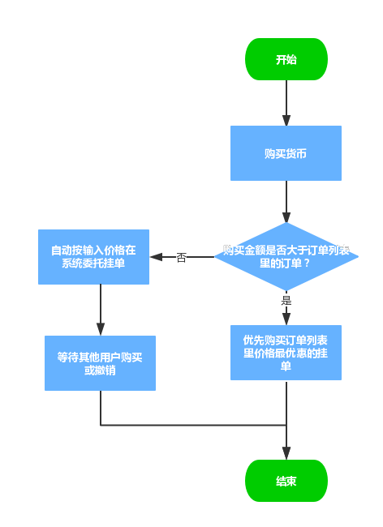

### 详情-卖出

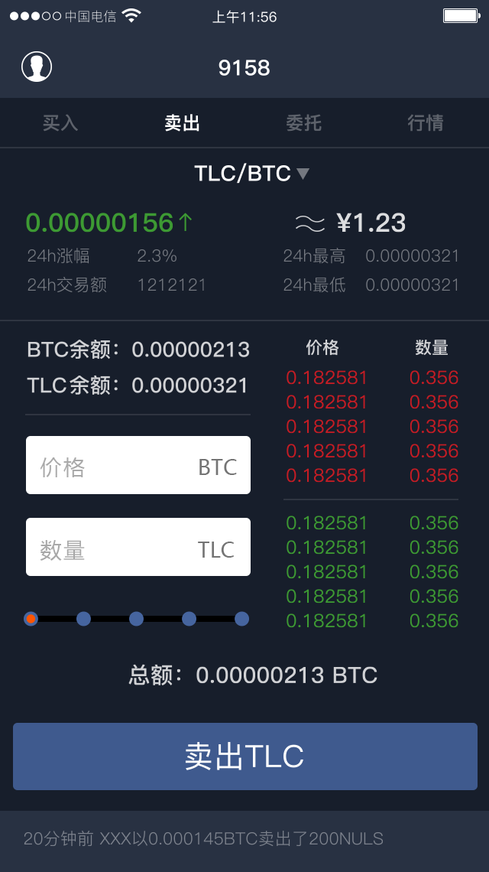

10

9

8

7

6

5

4

3

2

1

入口：

【详情页】-任意子页点击【卖出页】或在个人中心点击【交易中心】。

页面元素：

1. 详情页切换栏：主要用于切换买、卖、委托、行情页面。
2. 市场选择按钮：用于切换市场及相应货币。
3. 数据显示区：主要用于显示 当前数字货币的价格（对应当前市场币，红绿表示涨跌及涨跌箭头）、估值人民币/美元（根据语言切换）、24小时涨幅、24小时最高价、24小时最低、24小时交易额。、
4. 余额显示区：当前市场币余额和当前市场下所选的交易币余额。
5. 订单列表：显示10个订单，分别5个委托卖单和5个委托买单，委托卖单为5价格最优惠的。委托买单为5个出价最高的。
6. 价格输入框：单位为当前市场币一直显示。在输入为空且失去焦点是显示默认字 价格。价格的长度根据币种觉得，后台可设置。
7. 数量输入框：单位为当前交易币一直显示。在输入为空且失去焦点是显示默认字 数量。可以为小数，数量长度最多支持小数点后8位。
8. 数量滑杆：取值为0~当前市场下交易币的余额（注意和买入不一样 不一样~）
9. 交易总额：单位为市场币。
10. 卖出按钮：完成卖出流程。

交互：

1. 详情页切换栏：点击后切换相应页面。
2. 市场选择按钮：点击后弹出【市场选择页面】。
3. 价格输入框：可手动输入价格，也可点击右面的【订单列表】里的挂单输入。
4. 数量输入框：可手动输入，也可通过下面的【数量滑杆】输入。
5. 数量滑杆：取值为0~当前市场下交易币的余额。
6. 卖出按钮：点击后先本地判断加入价格输入框和数量输入框是否为空，判断输入的数量是否小于当前市场下交易币的余额，如通过则进行网络请求交易。如超出则提示“市场下交易币（例如BCC/BTC 则是 BCC余额不足）余额不足”。出售成功后提示“下单成功”。

说明：

在未登录状态进入该页面，购买按钮title变为“登录or注册”,点击后跳转【登录页】。

流程：

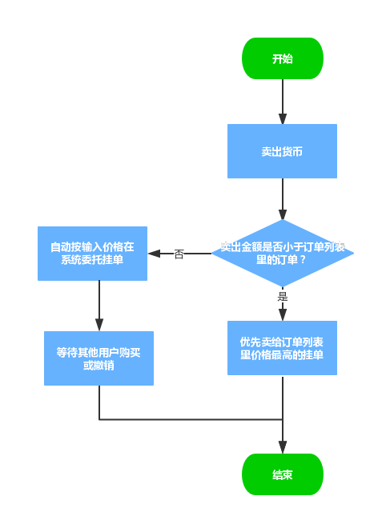

* + 1. 详情-委托

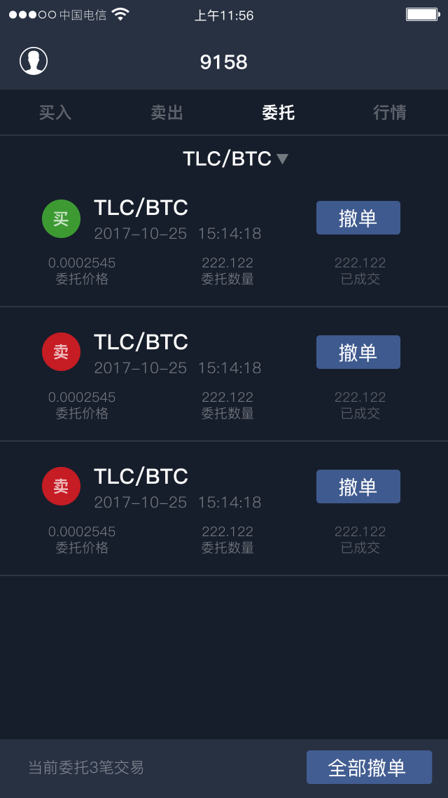

2

4

3

1

入口：

【详情页】-任意子页点击【委托】或在个人中心点击【交易中心】。

页面元素：

1. 详情页切换栏：主要用于切换买、卖、委托、行情页面。
2. 市场选择按钮：用于切换市场及相应货币。
3. 委托列表：买卖标识、币种/市场、时间、委托价格、委托数量、已成交数量、撤单按钮。
4. 全部撤单按钮和当前委托数量。

交互：

1. 详情页切换栏：点击后切换相应页面。
2. 市场选择按钮：点击后弹出【市场选择页面】。
3. 委托列表：点击撤单按钮，弹出确认框，点击确认后对该条委托进行撤销。
4. 全部撤单按钮：点击后，弹出确认框，点击后全部进去撤销。

## 个人中心

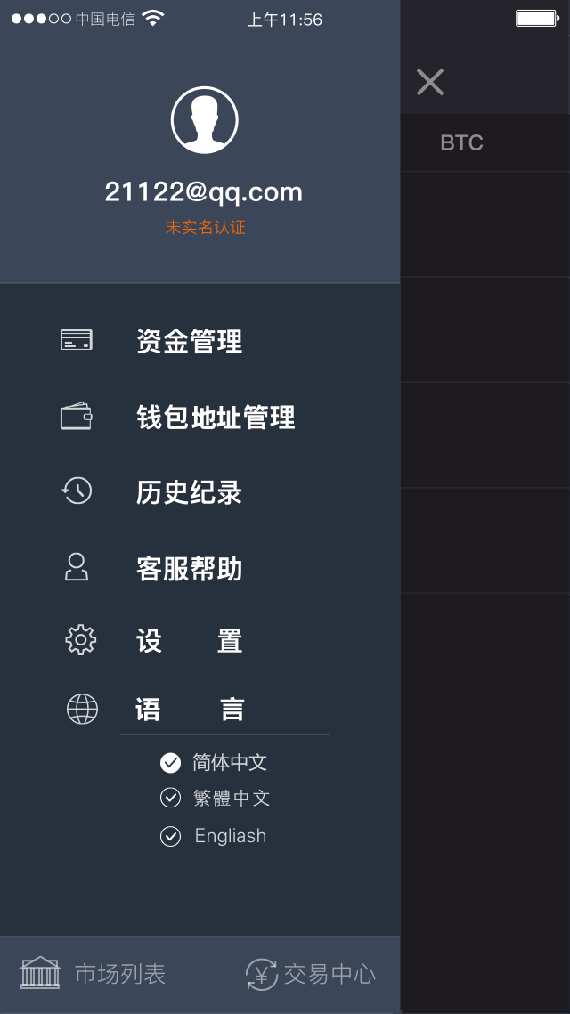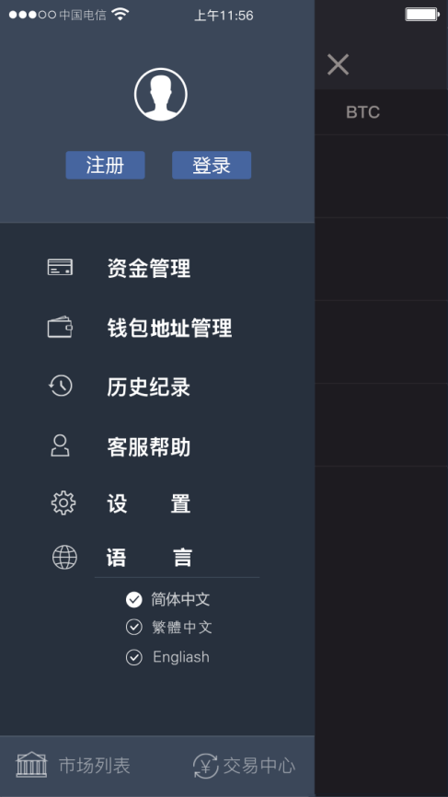

1

8

4

5

3

7

9

6

2

入口：

【顶部导航】点击【头像】。

页面元素：

1. 用户信息区：[头像、昵称（用户未设置昵称则默认显示账户邮箱显示前3位和后缀，例如395****@qq.com](mailto:头像、昵称（用户为设置默认显示账户邮箱显示前3位和后缀，例如395****@qq.com) 中间不过几位都显示4颗*）、未实名认证（没有认证才显示）。
2. 资金管理。
3. 钱包地址管理。
4. 历史记录。
5. 客服帮助。
6. 设置。
7. 语言。
8. 市场列表。
9. 交易中心。

交互：

1. 用户信息区：点击后进入【用户信息页】。
2. 资金管理：点击后进入【资金管理页】。
3. 钱包地址管理：点击后进入【钱包管理页】。
4. 历史记录：点击后进入【历史记录页】。
5. 客服帮助：点击后计入【客服帮助页】。
6. 设置：点击后进入【设置页】。
7. 语言：可以在下面选择语言。
8. 市场列表：点击后进入【首页】。
9. 交易中心：点击后进入【详情】-买入 页。

说明：

未登录时【个人中心】有注册和登录按钮。未登录时点击【资金管理】、【钱包地址管理】、【历史记录】、【设置】等模块，弹出【登录页】。

### 用户信息页

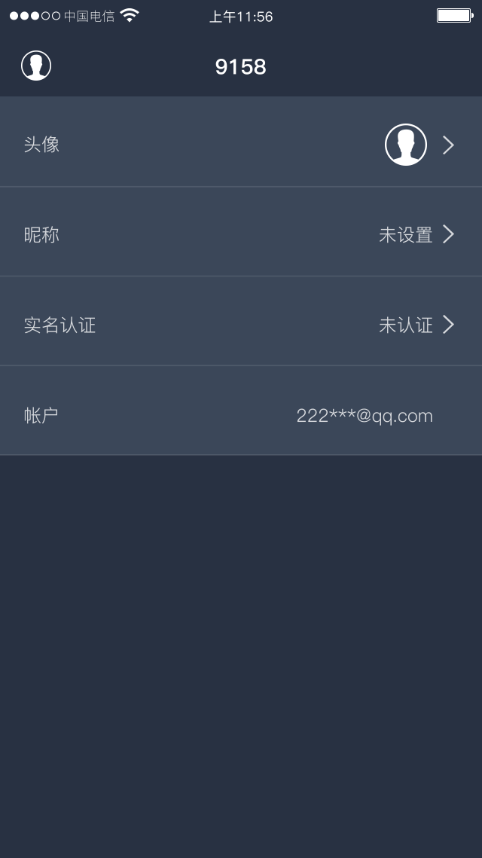

4

3

2

1

入口：

【个人中心】点击用户信息区。

页面元素：

1. 头像。
2. 昵称。
3. 实名认证。
4. 账户。

交互：整个Cell响应区

1. 头像：点击后弹出选择框。

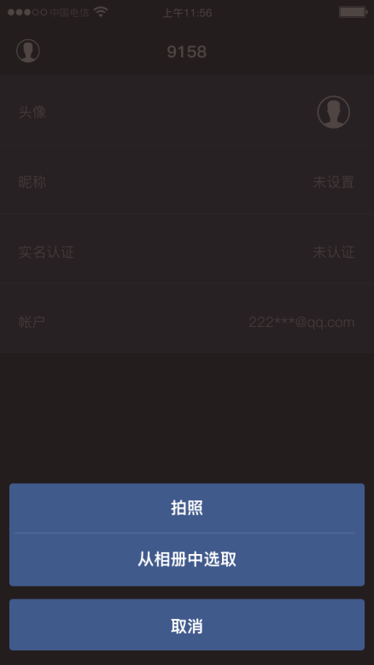

1. 昵称：进入修改昵称页。（加一个确定按钮）

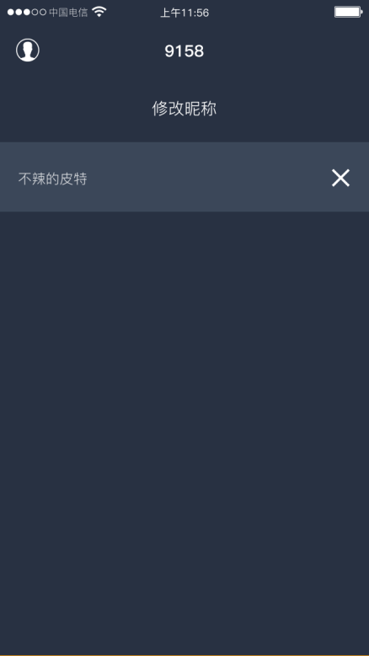

1. 实名认证：进入实名验证页。

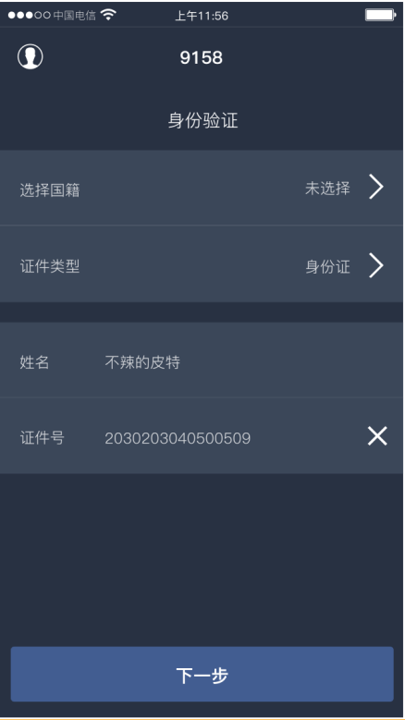

此页面可以选择国籍和证件类型，填写姓名和证件号，点击下一步检测国籍和证件类型是否选择，姓名及证件号是否为空。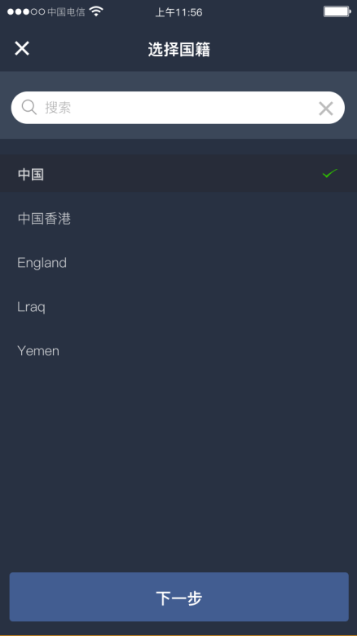

此为选择国籍页面，可模糊搜索。

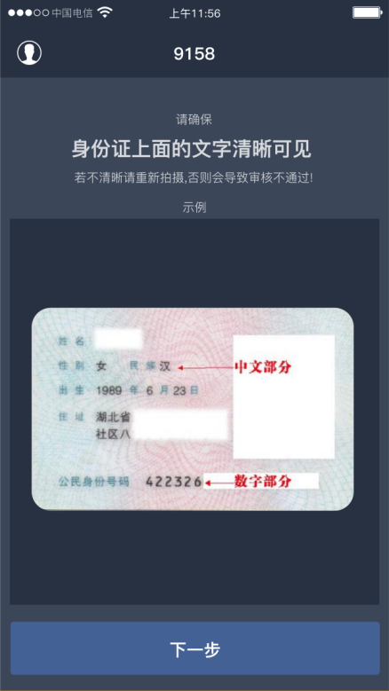

身份证验证第一步 证件正面照

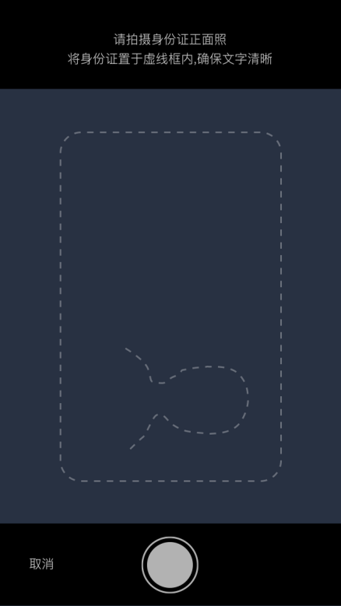

调起相机拍证件正面照

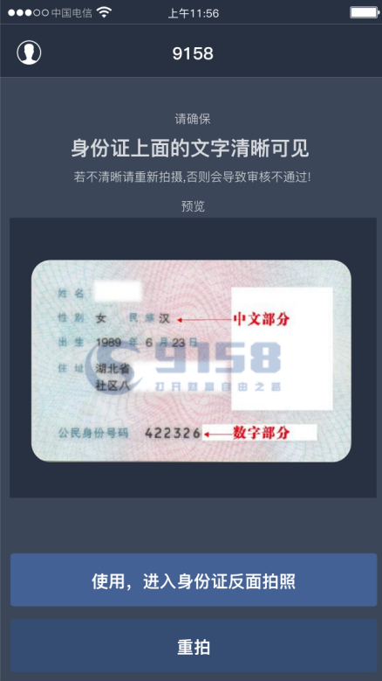

正面拍完预览

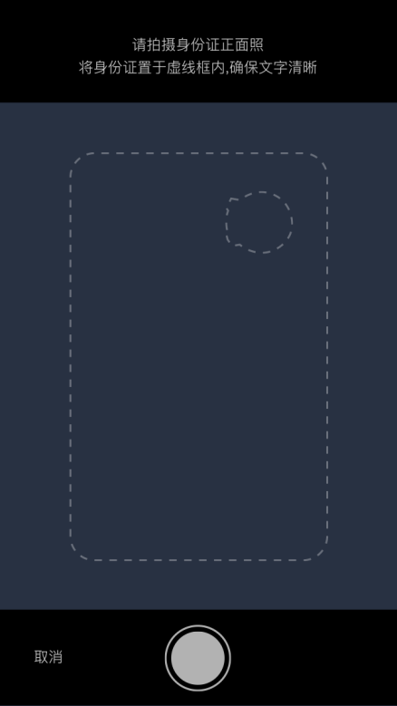

调起相机拍证件背面照

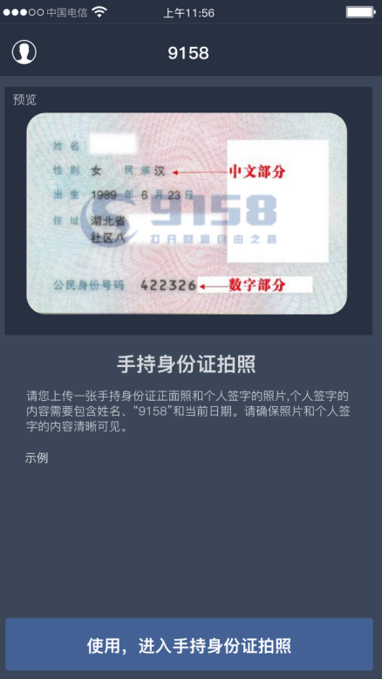

背面拍完预览

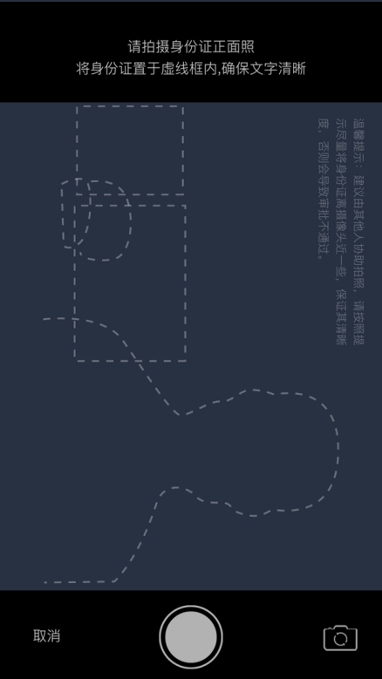

调起相机拍手持证件照和签名照

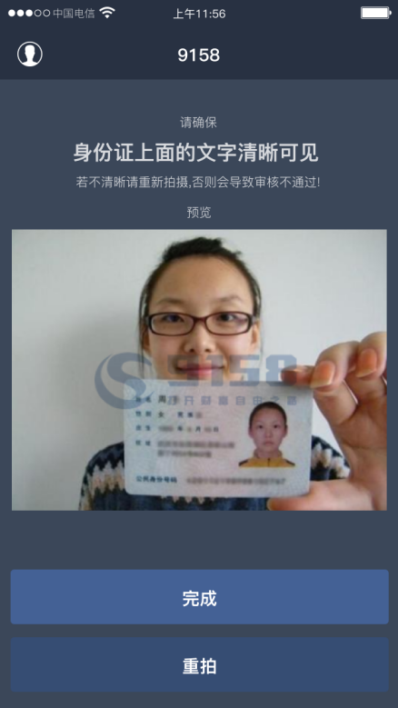

手持证件照和签名照完成样式

### 资金管理

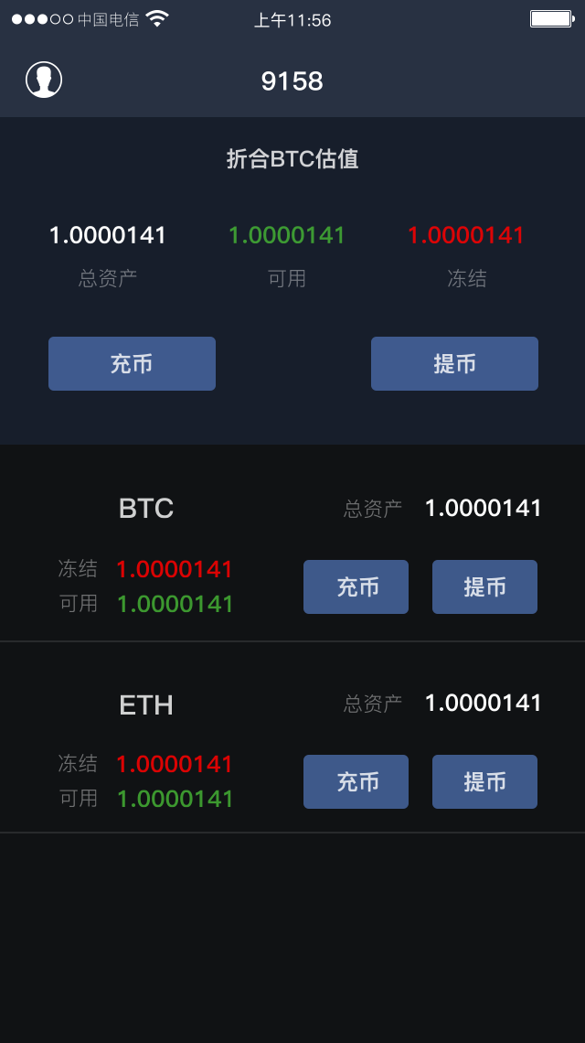

2

1

入口：

【个人中心】点击用户信息区。

页面元素：

1. 资产折合区：折合成BTC，有总资产、可用、冻结、提币按钮、充币按钮。
2. 币种列表：币种、总资产、冻结、可用、提币按钮、充币按钮。

交互：

1. 资产折合区：点击充币进入【充币页面】（BTC），点击提币进入【提币页面】（BTC）。
2. 币种列表：点击充币进入该币种的【充币页面】，点击提币进入该币种的【提币页面】。
   * + 1. 充币页面

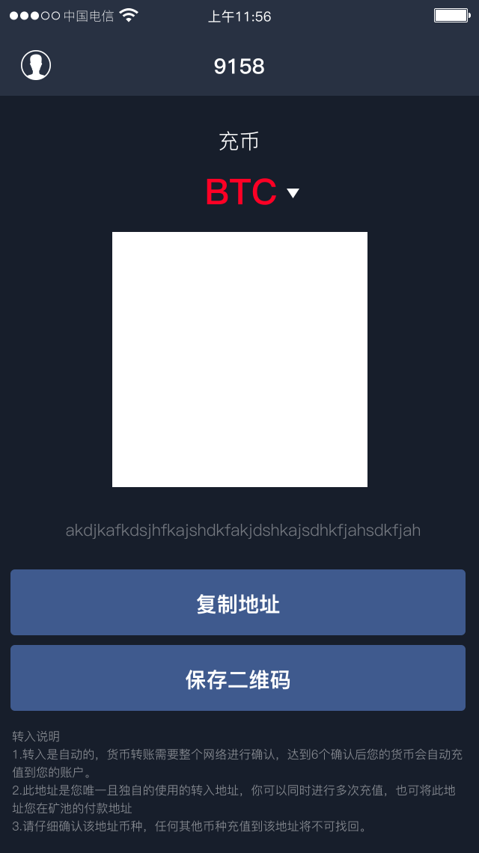

6

2

4

5

3

1

入口：

【资金管理】点任意币种充币。

页面元素：

1. 币种。
2. 二维码
3. 充币地址
4. 复制地址按钮
5. 保存二维码按钮
6. 转入说明：这里的转入说明会随币种而改动。

交互：

1. 币种：点击后进入【币种选择页】。
2. 复制地址按钮：点击后复制充币地址。
3. 保存二维码按钮：点击后将二维码保存至相册。
   * + 1. 提币页面

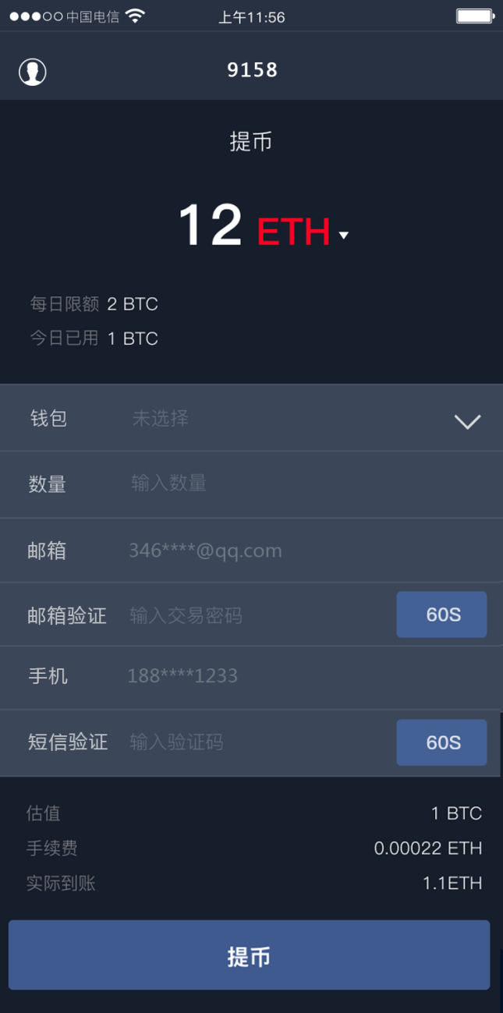

9

8

7

6

5

4

3

2

2

1

入口：

【资金管理】点任意币种提币。

页面元素：

1. 币种。
2. 每日限额和今日已用额度。
3. 钱包地址选择器
4. 数量输入框
5. 邮箱账号
6. 邮箱验证码输入框
7. 绑定手机号
8. 短信验证输入框
9. 提币按钮

交互：

1. 钱包地址选择器：点击后进入【选择钱包页面】。
2. 数量输入框：当输入数量大于余额时自动改为余额数量。
3. 点击提币先本地验证，并检查数量是否填写，再网络请求。成功后提示“提币申请已提交，请等待审核”

特殊说明：

如未绑定手机则不需要显示手机和验证码。提币额度默认2BT/天，实名认证后10BT/天。

流程：

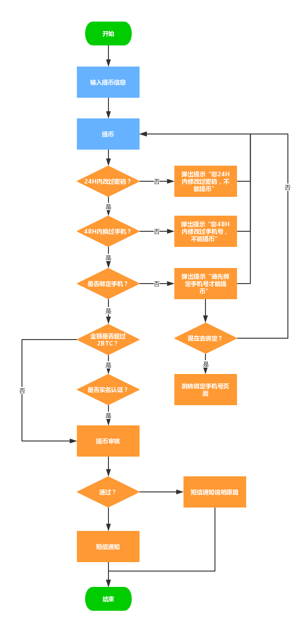

* + - 1. 选择钱包地址页面

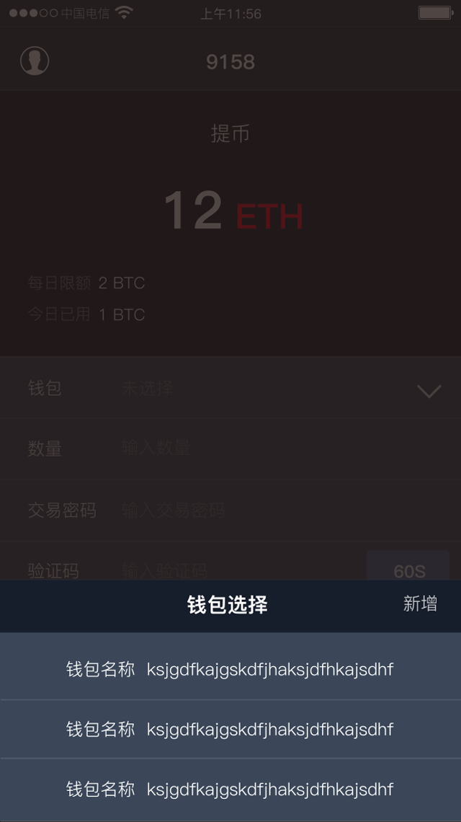

2

1

入口：

【提币页面】点击钱包选择器

页面元素：

1. 钱包列表。
2. 新增按钮。

交互：

1. 钱包列表：可以选择要提币的钱包地址。
2. 新增按钮：点击后跳转【身份验证页】通过后跳转【新增钱包页面】。

说明：

该币种下只显示该币种的钱包，不显示其他币种的钱包（钱包包括：币种、昵称、地址）。

* + - 1. 选择币种页面

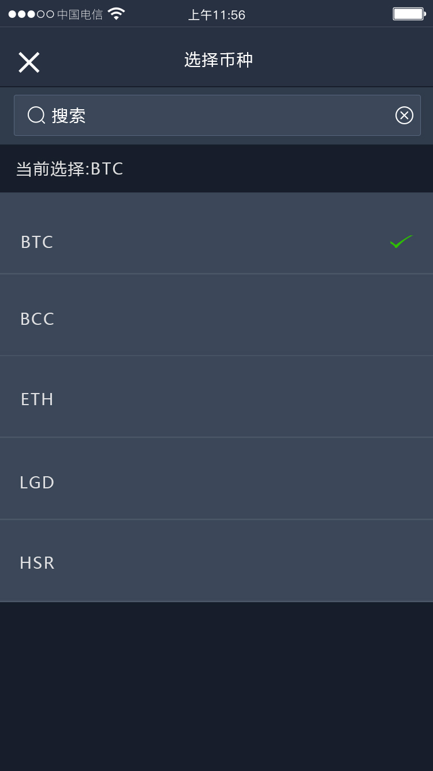

4

3

2

入口：

【提币】或【充币】页面，点击上面的币种按钮进入

页面元素：

1. 搜索栏：输入框、清空按钮（空内容时不显示）
2. 当前币种显示。
3. 币种列表：显示币种。
4. 当前币种指示标识：标记当前选择的币种

交互：

1. 币种列表：点击后选择该币种。
2. 搜索栏：可进行模糊搜索。输入一个字母后下面列表会进行检索显示。

### 钱包地址管理

* + - 1. 钱包地址列表页

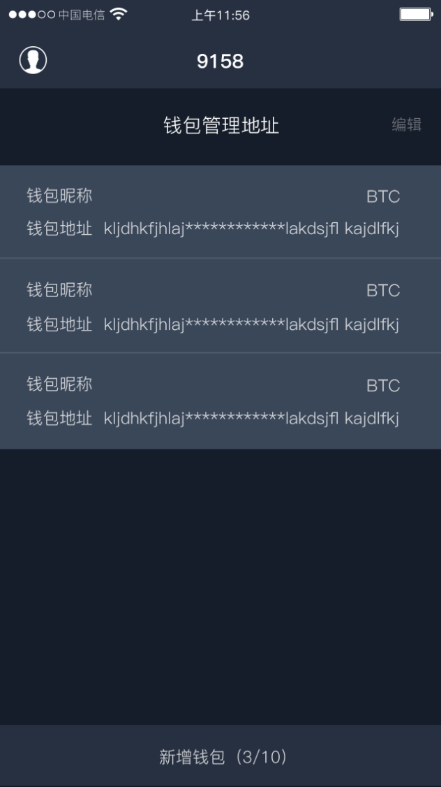

2

3

1

入口：

【个人中心】点击钱包地址管理

页面元素：

1. 钱包地址列表：钱包昵称、地址、币种。
2. 编辑按钮。
3. 新增按钮：最多能添加10个，并显示当前添加了几个。

交互：

1. 编辑按钮：点击后进入【钱包编辑页】可进行删除。
2. 新增按钮：点击后跳转【身份验证页】通过后跳转【新增钱包页面】。
   * + 1. 钱包地址编辑页

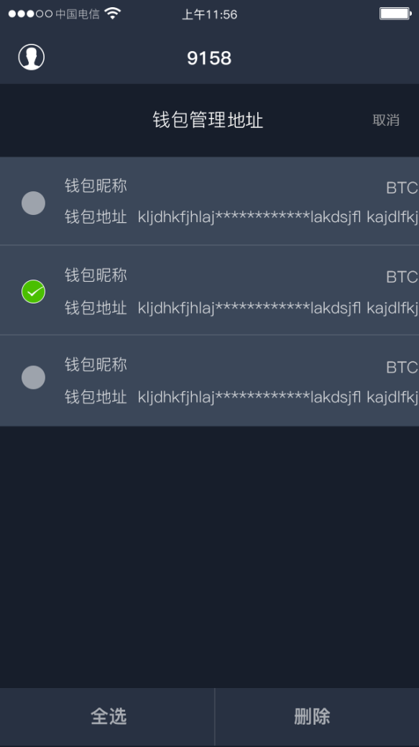

4

2

3

1

入口：

【钱包地址列表页】点击编辑按钮

页面元素：

1. 钱包地址列表：钱包昵称、地址、币种。
2. 取消按钮。
3. 全选按钮。
4. 删除按钮。

交互：

1. 取消按钮：点击后返回【钱包地址列表页】。
2. 全选按钮：点击后选择全部列表。
3. 删除按钮：根据选择的钱包进行删除，删除后返回【钱包列表页】。如未选择钱包，该按钮点击后提示“请选择要删除的钱包”。
   * + 1. 钱包地址编辑页

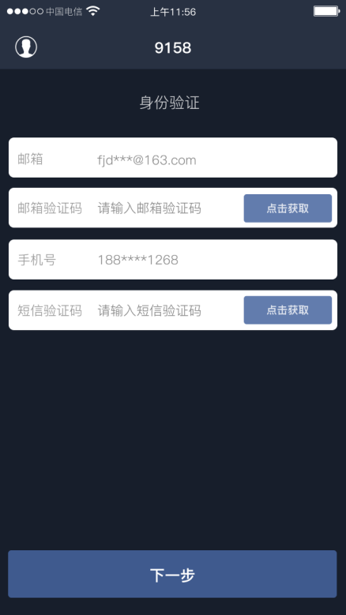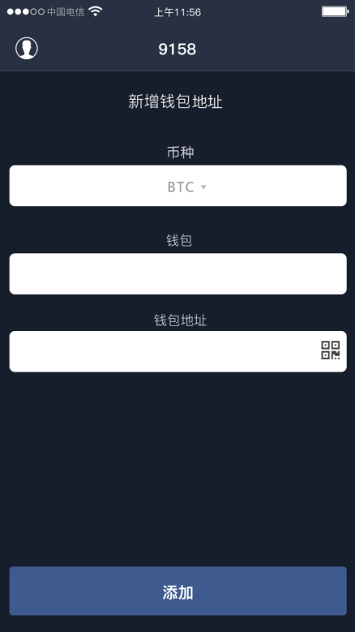

验证页 和 新增钱包地址页

说明：

新建钱包地址需要进行身份验证，身份验证通过了可以新建钱包，新建钱包需要选择币种、钱包昵称、钱包地址。

### 历史记录

* + - 1. 买入记录

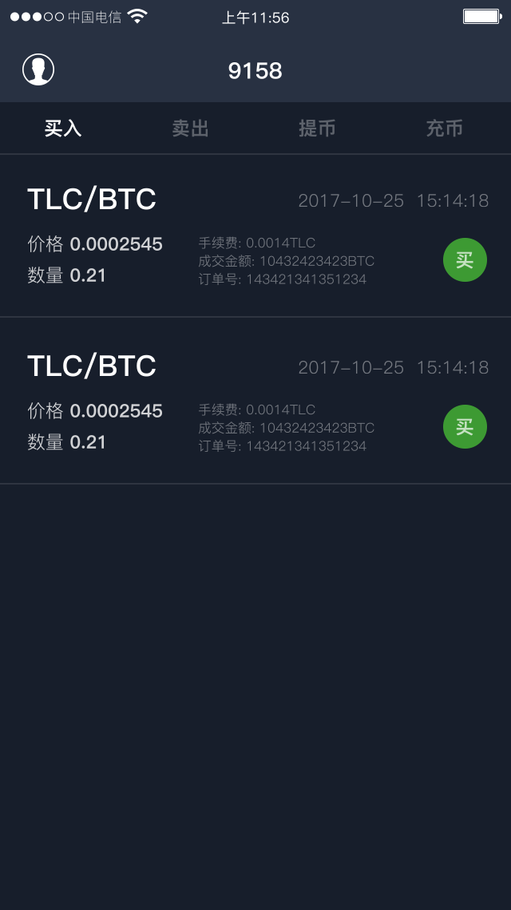

入口：

【个人中心】点击历史记录默认为买入记录。

页面元素：

买入记录列表：币种/市场、价格、数量、时间、手续费、交易金额、订单号、买/卖表示。

交互：

点击上方切换工具条可以切换卖出记录、提币记录、充币记录。

* + - 1. 卖出记录

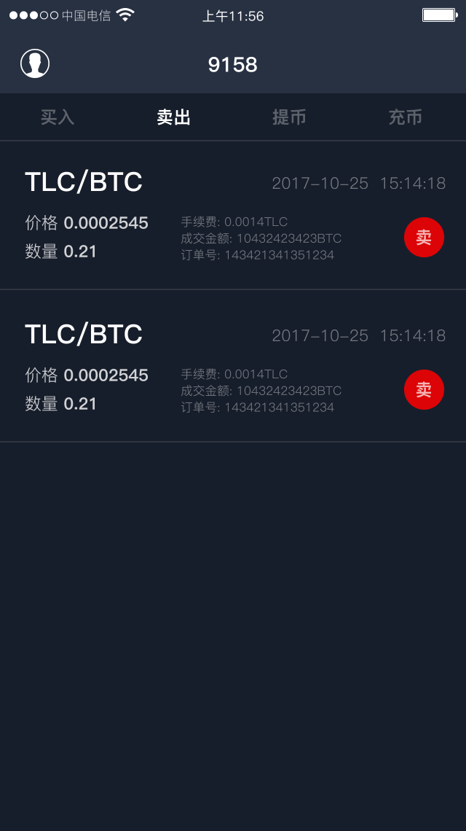

入口：

【历史记录页】任意页面点击【卖出】。

页面元素：

卖出记录列表：币种/市场、价格、数量、时间、手续费、交易金额、订单号、买/卖表示。

交互：

点击上方切换工具条可以切换卖出记录、提币记录、充币记录。

* + - 1. 提币记录

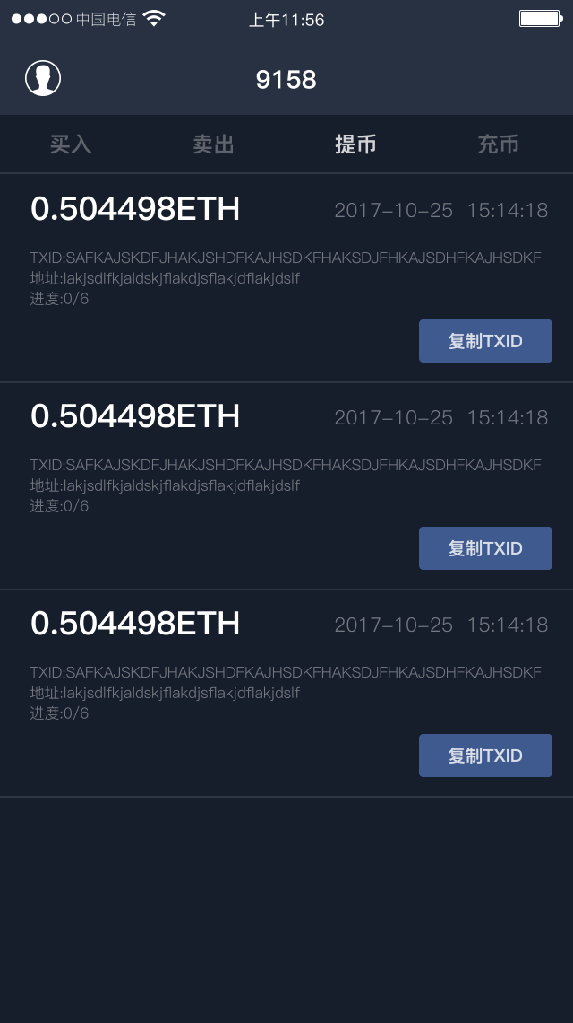

入口：

【历史记录页】任意页面点击【提币】。

页面元素：

提币记录列表：数量、时间、TXID、地址、进度（0/6）、复制TXID按钮。

交互：

复制TXID按钮：点击后复制TXID。

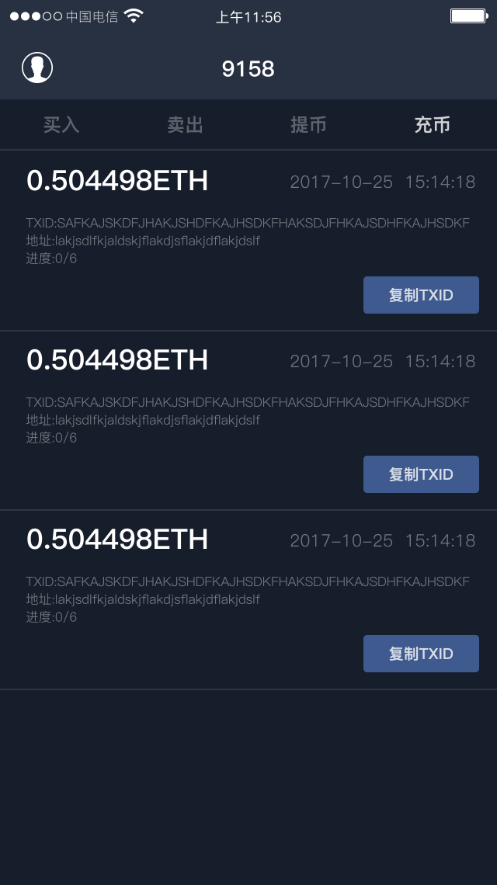

入口：

【历史记录页】任意页面点击【充币】。

页面元素：

提币记录列表：数量、时间、TXID、地址、进度（0/6）、复制TXID按钮。

交互：

复制TXID按钮：点击后复制TXID。

### 语言



入口：

【个人中心】点击关于我们。

说明：

选择英文发送验证就发送英文版本，选择繁体或简体，验证码就发送简体中文。

### 客服帮助

### 6

入口：

【个人中心】点击客服帮助。

### 设置

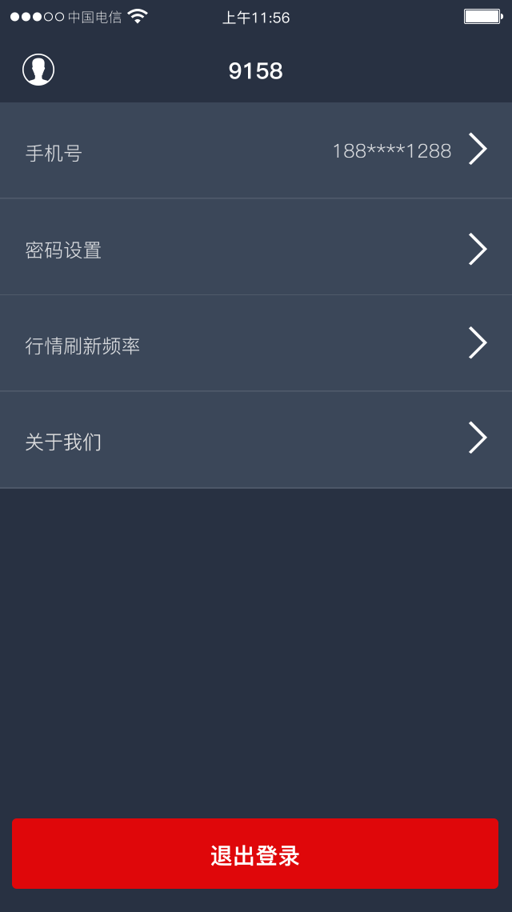

入口：

【个人中心】点击设置。

页面元素：

1. 手机号：两种情况，未绑定和已绑定。未绑定在手机号的位置显示“未绑定”，已绑定如图
2. 密码设置。
3. 行情刷新频率
4. 语言

交互：

1. 手机号：

a.当未绑定时，点击进入【验证页面】验证通过后进入【绑定手机号页面】

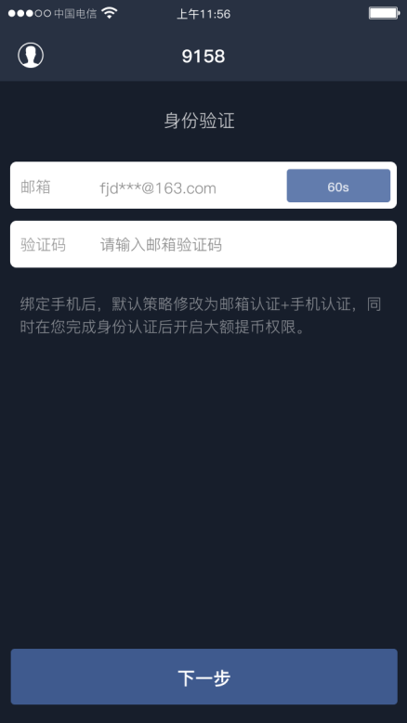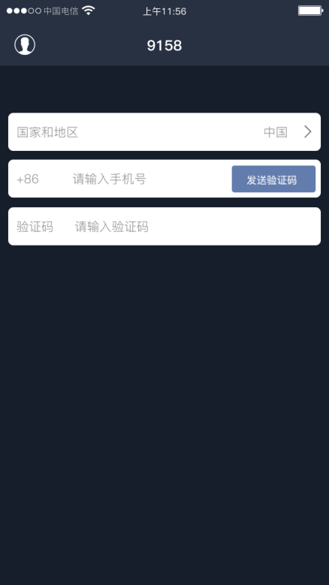

b.当绑定时，无法点击。

1. 密码设置

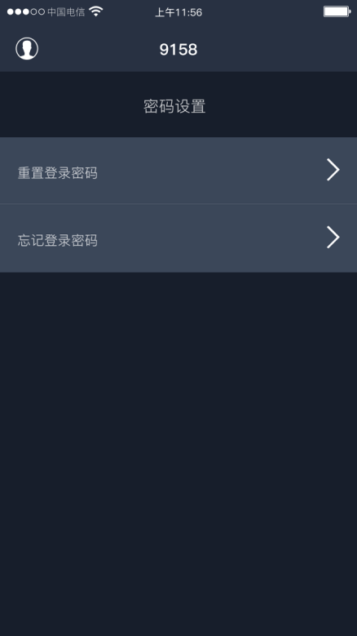

1. 重置密码：重置密码需要输入旧密码进行修改
2. 忘记密码：需要邮箱验证和手机验证进行修改

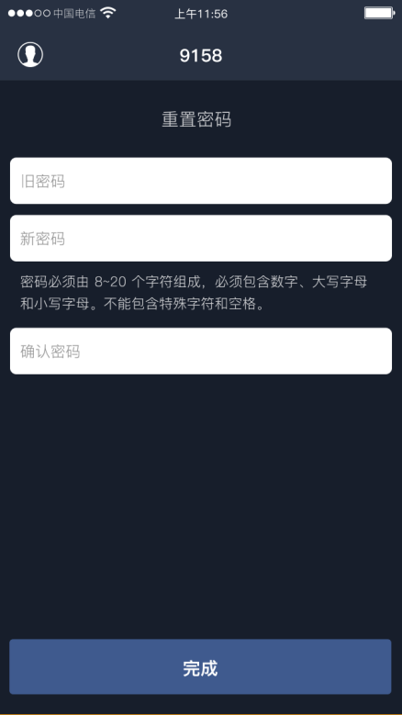

修改成功后提示“修改成功”并返回首页

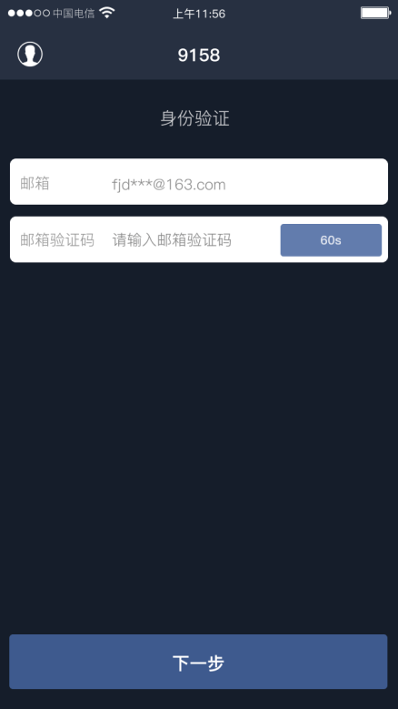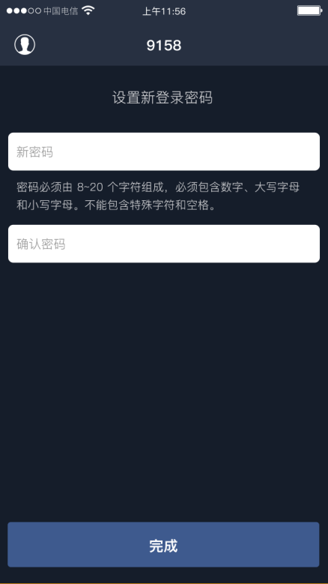

修改成功后提示“修改成功”并返回首页。

1. 刷新频率

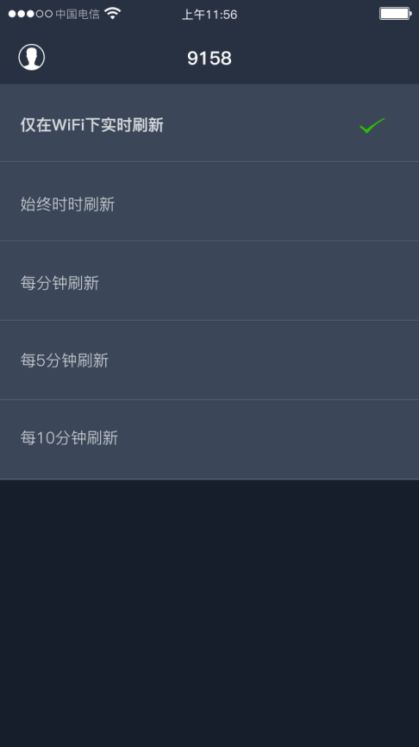

1. 关于我们

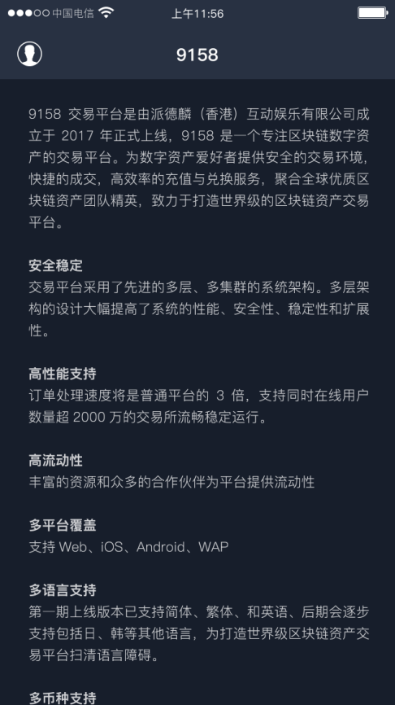

1. 用户退出

说明：

退出用户后，清除全用户缓存。